REOLINK KAMERŲ KONFIGŪRACIJOS IR PAJUNGIMO INSTUKCIJA
(PASTABA: Jūsų turimos įrangos ar mobilios aplikacijos išvaizda gali šiek tiek skirtis nuo pateikiamos paveikslėliuose)
Programėlės konfigūracija:
- Prieš pradedant konfigūruoti išjunkite SIM kortelės PIN kodo apsaugą, kurią naudosite kameroje.
- Įdėkite SIM kortelę į kamerą, tuomet ją įjunkite.
- Atsisiųsti programėlę galite šiais adresais:
- Android vartotojams: https://play.google.com/store/apps/details?id=com.mcu.reolink
Arba „GooglePay Store“ programėlėje.
- iOS vartotojams: https://apps.apple.com/us/app/reolink/id995927563?ls=1
Arba „Apple APP Store“ programėlėje.
- Įsijungus programėlę spauskite „LOGIN“ ikoną.
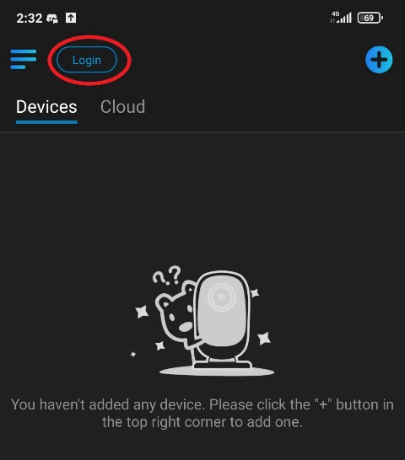
- Pasirinkite norimą registracijos/prisijungimo būdą:
  - Paspaudus „sign up“ registracija vyks suvedus
nuosavą el.pašto adresą ir slaptažodį.
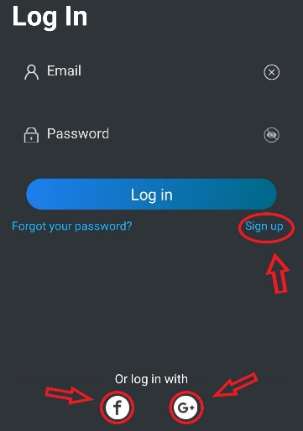
  - Paspaudę Google ikoną, prisijungsite su savo
Google paskyra.
  - Paspaudę FACEBOOK ikoną, prisijungsite su savo
Facebook paskyra.

- Įsijungus „“ programėlę paspauskite pliuso ikoną, kurią rasite viršuje, dešinėje pusėje.
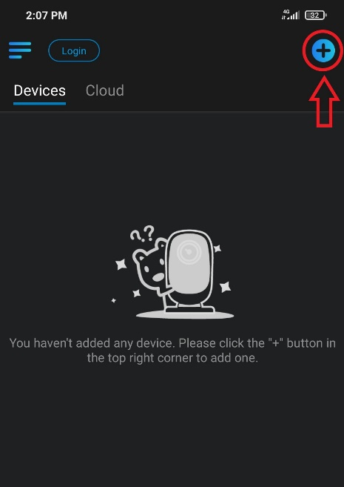
- Jeigu Jūsų telefonas ar planšetė reikalauja prieigos prie reikalingų prietaiso funkcijų – duokite programėlei leidimą naudotis kameros funkcija ir nuskenuokite QR kodą, kurį rasite ant kameros galinės dalies.
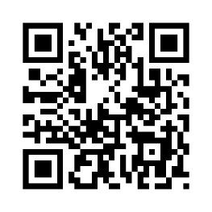
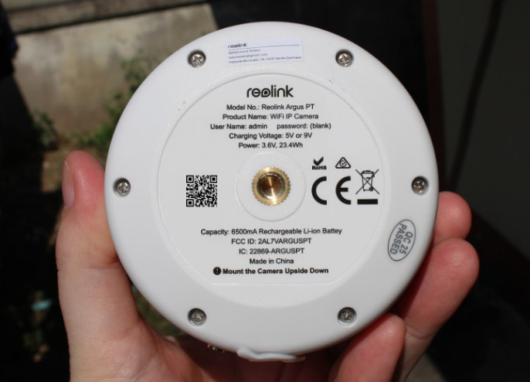
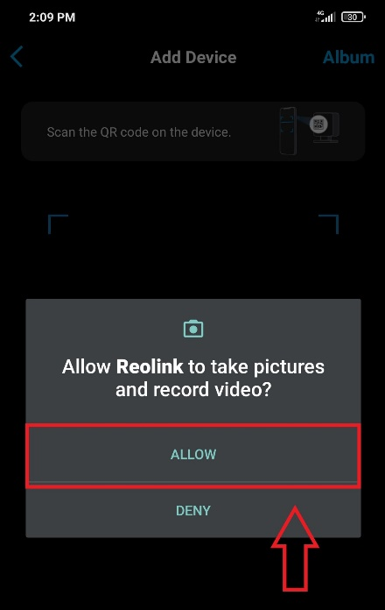
(QR kodo pavyzdys)
- Sugalvokite ir patvirtinkite kameros slaptažodį, bei nepamirškite jo užsirašyt atmintinėj. Baigę paspauskite mygtuką „Next“.
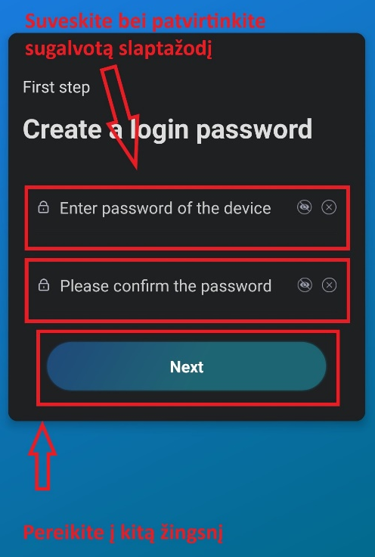
- Suveskite kamerai sugalvotą pavadinimą ir patvirtinkite paspaudę „Next“.
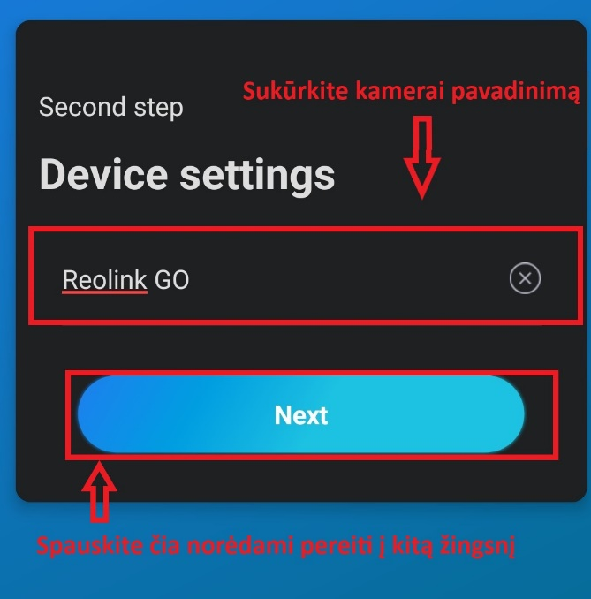

- Perskaitę instrukcijas apie atsargumo priemones sensoriui spauskite mygtuką programėlės apačioje „Use now “.
Turėkite omeny kad:
• Kamera reaguoja į judesį, tad pasirinkite optimaliausią kameros poziciją
kad didelio klaidingų suveikimų kiekio.
• Nenukreipkite kameros objektyvo į stiprų šviesos šaltinį.
• Venkite montuoti kamerą vietose, kuriose galimi stiprūs mobilaus ryšio
signalo trukdžiai.
• Kadangi kamera naudoja pakraunamą ličio baterija, venkite kamerą
montuoti arti ugnies ar karščio šaltinių (platesnė informacija vartotojo
vadove).
• Nenukreipkite kameros į paviršius turinčius didelį atspindį.
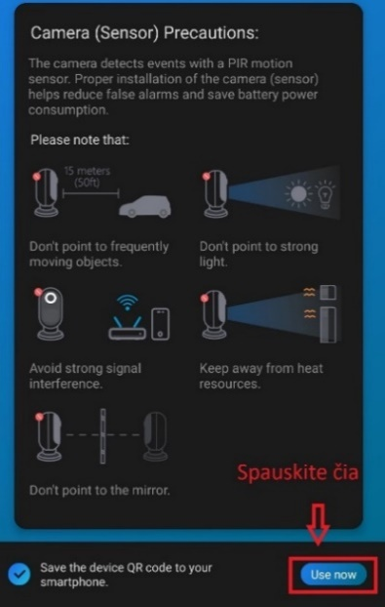

Programėlės nustatymai:

- Norėdami pasiekti nustatymus, spauskite krumpliaračio ikoną šalia kameros pavadinimo.
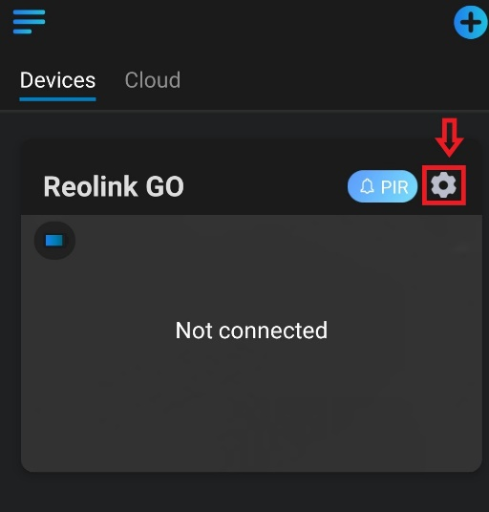
- Nustatymų turinys :

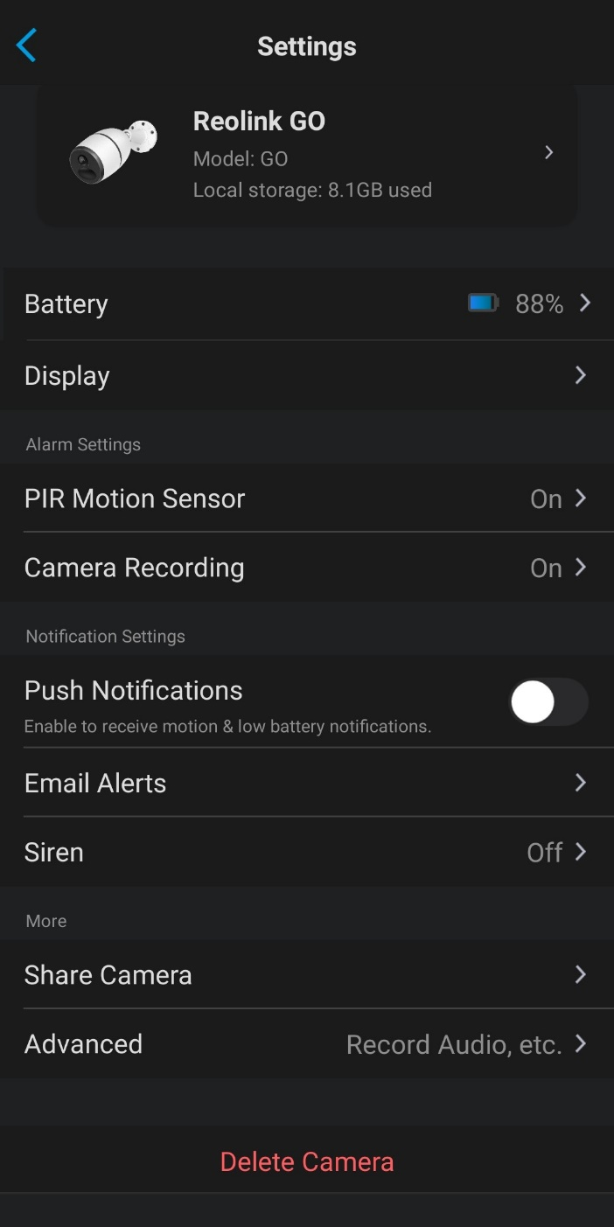
Paspaudę čia, pamatysite kameros informaciją bei galėsite atnaujinti įrenginio programinę įrangą.
Paspaudę čia, pamatysite informaciją apie bateriją.
Vaizdo nustatymai.
Judesio aptikimo sensoriaus nustatymai.
Kameros įrašo darbotvarkės nustatymai.
„Push“ tipo pranešimų nustatymai.
El. Pašto nustatymai.
Sirenos ir aliarmo nustatymai.
Kameros dalinimosi nustatymai.
Čia galėsite pakeisti kameros slaptažodį bei datos nustatymus kartu su infraraudonųjų spindulių nustatymais
Pašalinti kamerą iš paskyros.

Vaizdas ir pagrindinio lango programos lango funkcijos:

- Kameros valdomo langas ir funkcionalumas.
(PASTABA: PTZ valdymas veikia tik su PTZ valdomomis kameroms, turinčiomis motorizuotus objektyvus).

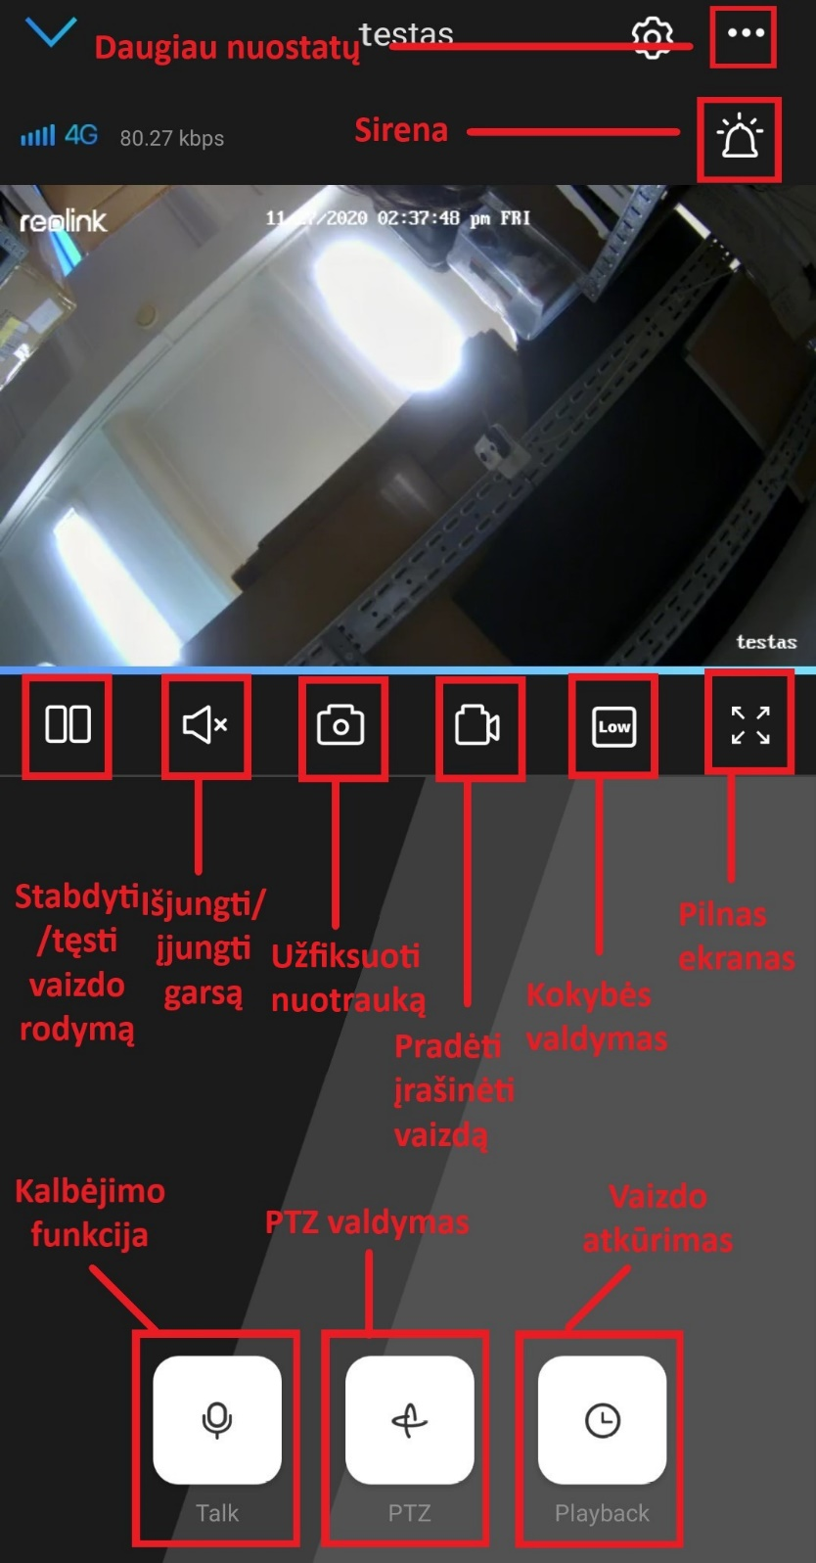
- Vaizdo atkūrimas:
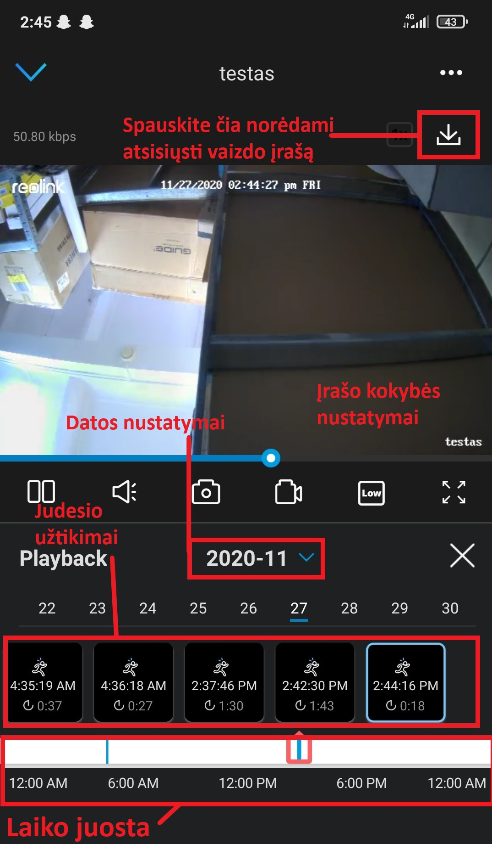

Kompiuterio programos konfigūracija:
- Atsisūsti programą galite iš žemiau pateikiamų nuorodų:
- Windows vartotojams:
https://reolink.com/software-and-manual/?gclid=CjwKCAiA9bmABhBbEiwASb35Vzq0Q4op9fiIPX2bjshhyCyS-OM6OwzLPaOxIMzPuoTYcvkNxKqN5xoCI2kQAvD_BwE
- Macbook vartotojams prieinama „Macbook app store“.
- Įdiekite atsisiųstą programą:

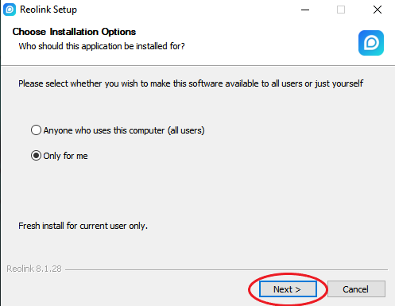

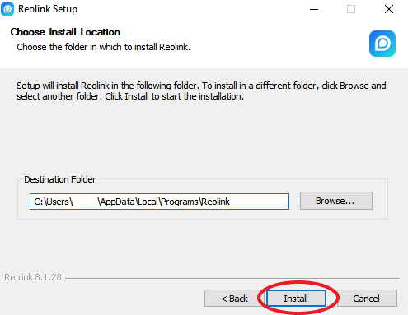

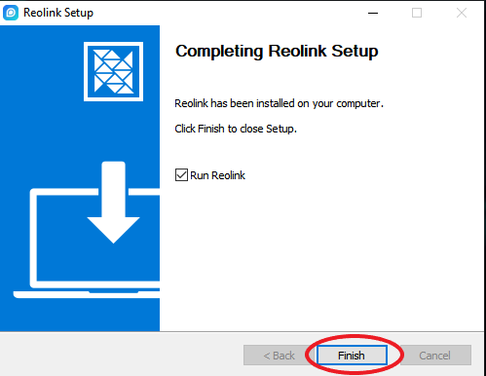
- Norint pridėti kamerą spauskite pliuso ikoną viršutiniame dešiniajame kampe:
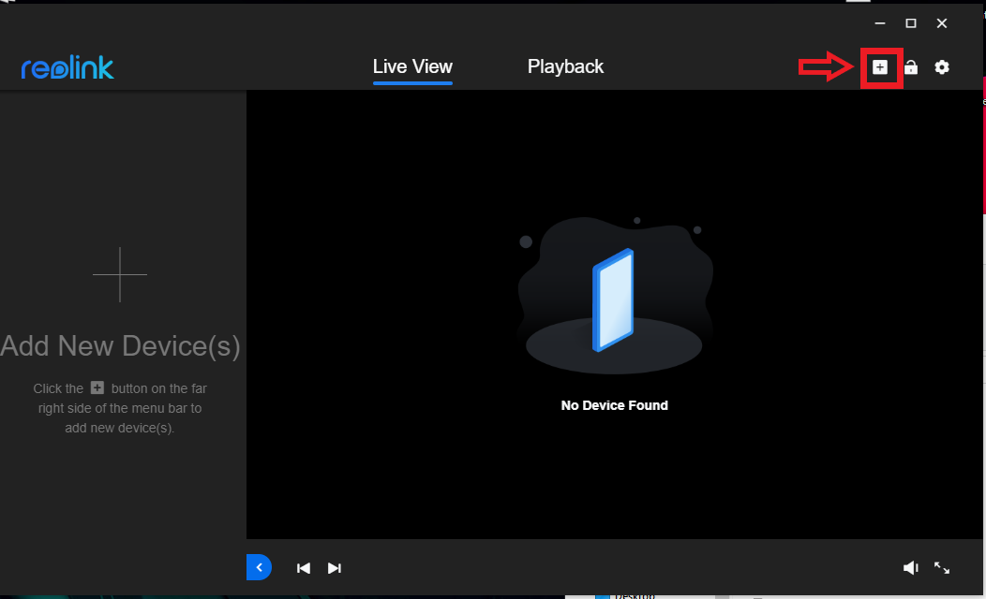

- Kamerą galite pridėti keliais skirtingais būdais:
(PASTABA: Kamera turi būti prijunta prie tinkle.)
- PIRMAS BŪDAS: Skanuodami kameras tinkle:
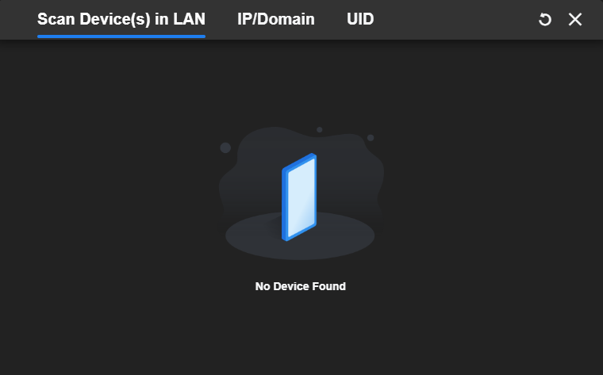
- ANTRAS BŪDAS: įvedę kameros IP adresą bei prievadą:
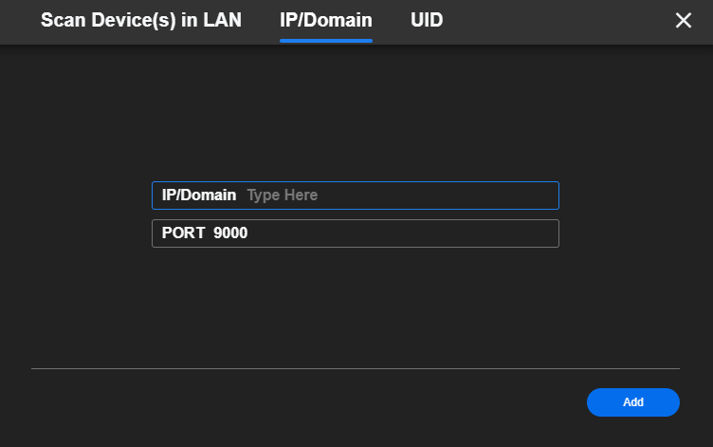
- TREČIAS BŪDAS: įvedę kameros UID kodą kuris yra atvaizduojamas po kameros QR kodu, dar gali būti nurodomas, kaip serijos numeris
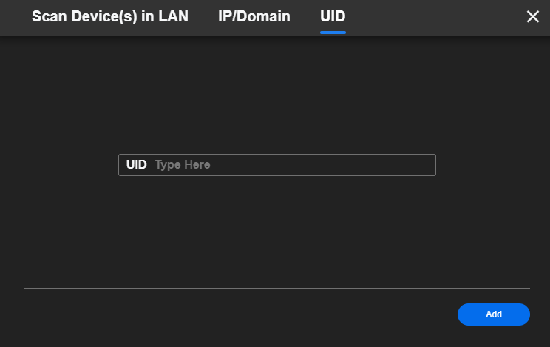
Įvedę reikalingus duomenis, Spauskite mygtuką „Add”.

